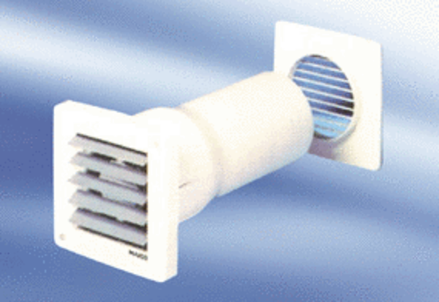Вентилятор для небольших помещений ECA 10-5 VZКомплект поставки: 1 штукАссортимент:
Номер артикула: 080022Изготовитель: MAICO

